Муниципальное бюджетное дошкольное образовательное учреждение «Детский сад общеразвивающего вида № 45» с. Мишутино, Сергиево-Посадский ГО, 2021 г.

Мастер-класс для педагогов
«Изготовление игровой куклы «Зайчик на пальчик»

Подготовила и провела:
Воспитатель Иделбаева А.В.

Февраль 2022г.

Цель: обучение педагогов изготовлению тряпичных кукол.
Задачи:
Научить педагогов делать тряпичную игровую куклу «Зайчик на пальчик»
Пробудить интерес к народным традициям.
Воспитывать интерес и уважение к культурному наследию России.
Материалы и оборудование:
Кусок ткани 15х10 см для головы-тела; синтепон; красные нитки.

Ход мастер- класса.
Теоритическая часть.
У бабушки Насти нашла я ларец… (показываю сундук)
Там заперт на ключ…
Волшебный дворец…
Позвонили в бубенец (звук колокольчика)
И попали во дворец…
Открывается палата (поднимаю крышку)
Смотрим, чем она богата?
Нет ли там чудовища? (Нет)
Есть ли там сокровища? (Да)
Показ русских народных тряпичных кукол
Русская тряпичная куколка простая
Славила Россию игрушка удалая.
Бодрая, веселая, немного озорная.
А по нраву русская, значит нам родная.
В этих куклах доброта и грусть.
Они помнят Киевскую Русь.
Мы берем этих кукол в руки-
Оживают истории звуки.

Показ кукол сделанные своими руками для мини-музея «Тряпичная кукла».
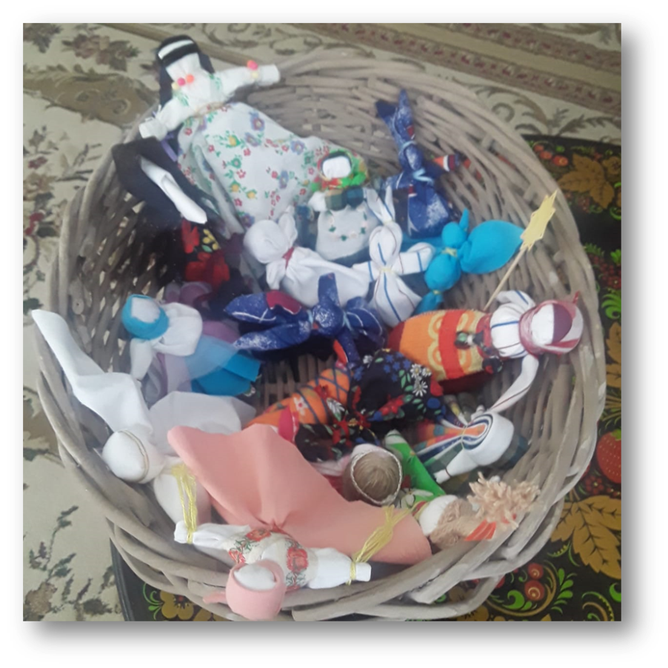

Сегодня я хочу рассказать об игровой тряпичной куклы как, «Зайчик на пальчик». С давних времен такую куколку делали матери, чтобы развлечь ребятишек. Зачастую такую тряпичная кукла становилась народным средством психологической защиты. Ведь детишек часто оставляли в избе одних. И чтобы малышу не было страшно одевали на пальчик такого тряпичного зайчика. Такое своеобразное колечко и потерять сложнее, чем обычную игрушку. С ним ребенок мог поделиться своими горестями и радостями – вон какие ушки длинные, все услышит и поймет.
Конечно, сегодня мы детей одних в доме не оставляем. Но и у современных ребятишек бывают стрессовые ситуации. Например, привыкание к детскому саду. И тут народная кукла может помочь. Можно малыша в садик отправлять не одного, а с зайчиком.

Но мало купить или сделать куклу. Чтобы Зайчик на пальчик был частью дома, утешителем и помощником, его надо «приручить», сделать своим. А что лучше подходит для этого, чем игра! Да даже если и не ставит перед собой никаких далеко идущих психотерапевтических целей, такая кукла дает широкое поле для развития ребенка, его речи и мелкой моторики.
Приведу лишь несколько вариантов, как поиграть с такой народной тряпичной куклой, но вы, конечно, сможете придумать и множество своих вариантов.
Как играть с русской народной тряпичной куклой «Зайчик на пальчик».
Игра в прятки с русской народной тряпичной куклой «Зайчик на пальчик»
Это очень проста игра. Но почти все маленькие детки приходят от нее в восторг. Ведь для ребенка это магия – был и нету.
- Наденьте зайчика на свой палец, а ладонь второй руки поставьте как стеночку перед ребенком. Покажите игрушку, подняв ее над ладонью-стенкой, поздоровайтесь с ребенком. Уберите игрушке, спрячьте ее за ладонь. Скажите: «А теперь зайка спрятался! Нет зайки! Где зайка?» Резко поднимите игрушку – «Вот зайка!». Потом можно показывать зайчика то справа, то слева, то в щелочку, раздвинув пальцы на ладони.
Позже можно поменяться ролями – пусть малыш сам прячет зайку, а вы будете «искать». В этом случае, можно предложить прятать игрушку не за ладошкой, а, например, накрывать зайчика на пальчик платочком или прятать за спину – чтобы ребенок справился.
- «Пиф-паф – ой-ой-ой» - игра-драматизация.
- «Зайчик, зайчик, где ты был?» - пальчиковая игра.
- «Веселый музыкант» - игра-драматизация.
- «Вышли зайки на лужок» - групповая игра малой подвижности.

Практическая часть.
Сегодня мы сделаем игровую куклу «Зайчик на пальчик»
Сделать ее может каждый. Главное – приступая к работе, думать о хорошем.
- Сложить ткань вдоль, пополам лицевой стороной наружу.
- С одного края (где сгиб) закладываем угол ткани внутрь.
- Посередине наклонной линии собираем ткань в пучок и туго перевязываем одним концом нити – формируем ушки. Нитки не обрываем, она так и будет идти по всему зайчику.
- Формируем головку зайца, вложив наполнитель ниже ушек.
- Свободным концом нити перевязываем ткань на шее и закрепляем нить петлей.
6. Складываем ткань в три слоя.
7. Свободный конец ткани скручиваем примерно на третью часть длины лоскута – формируем лапки.
8. Сзади к шее зайчика прикладываем лапки.
9. Закрепляем нитками ткань к туловищу под лапками.
10. Оставшимся концом нити перевязываем туловище крест-накрест. Закрепляем петлей нитку на шее и обрезаем ее.
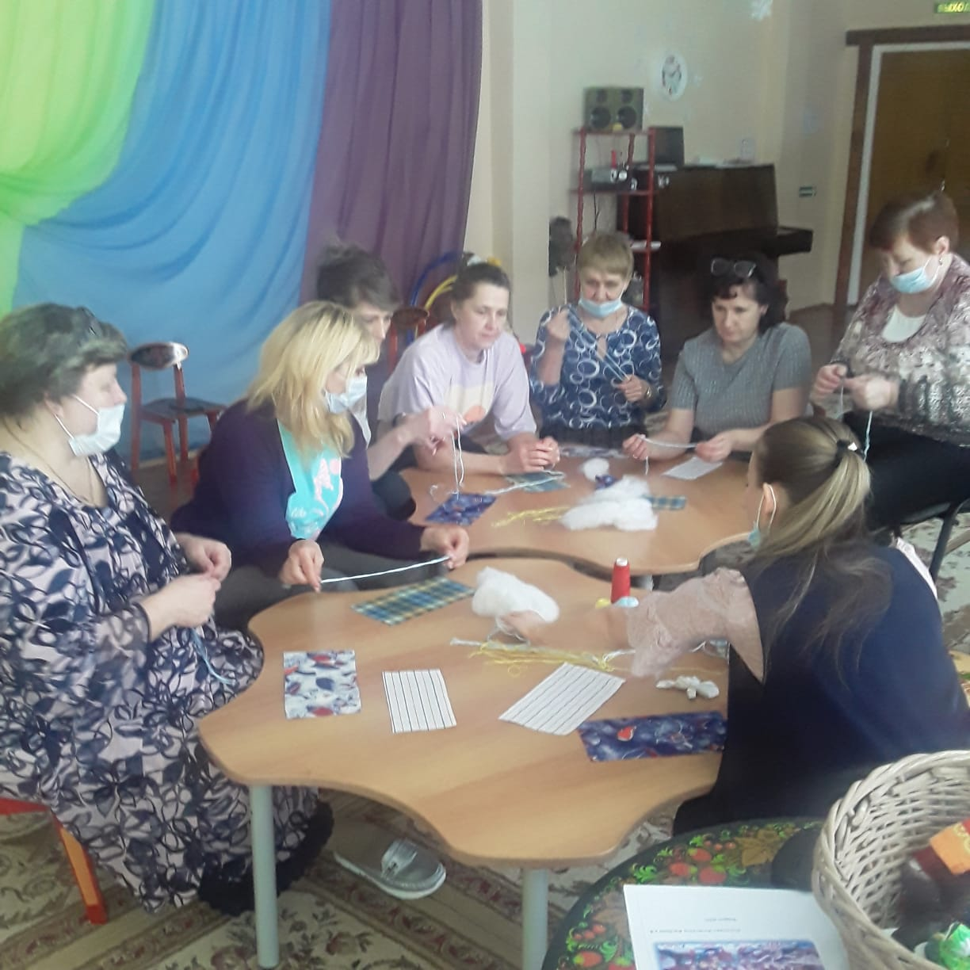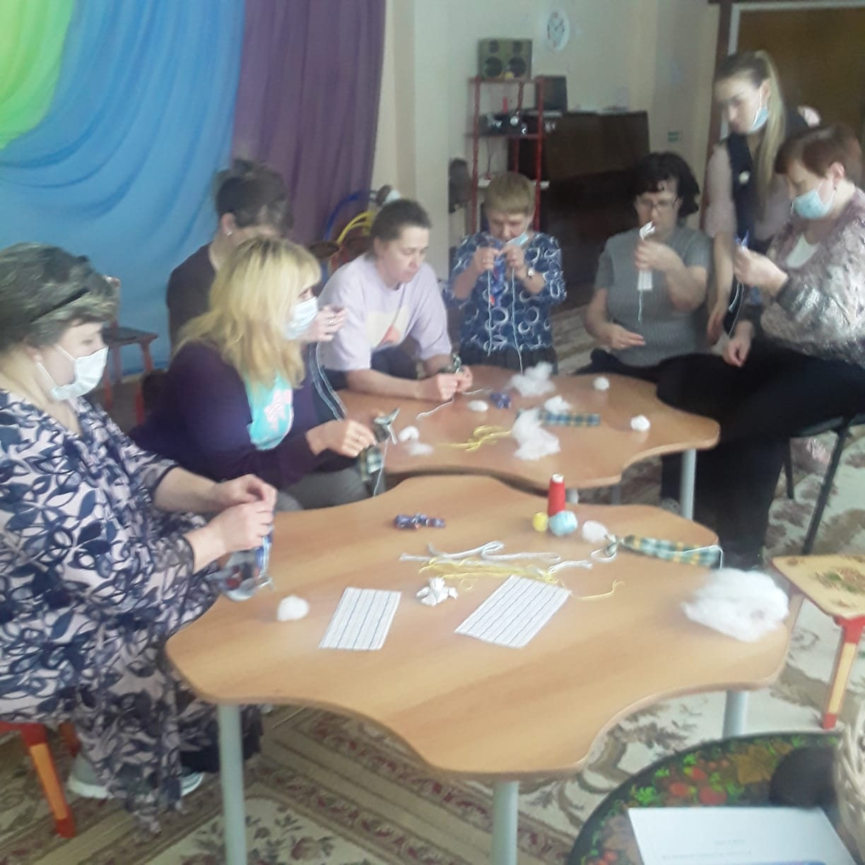
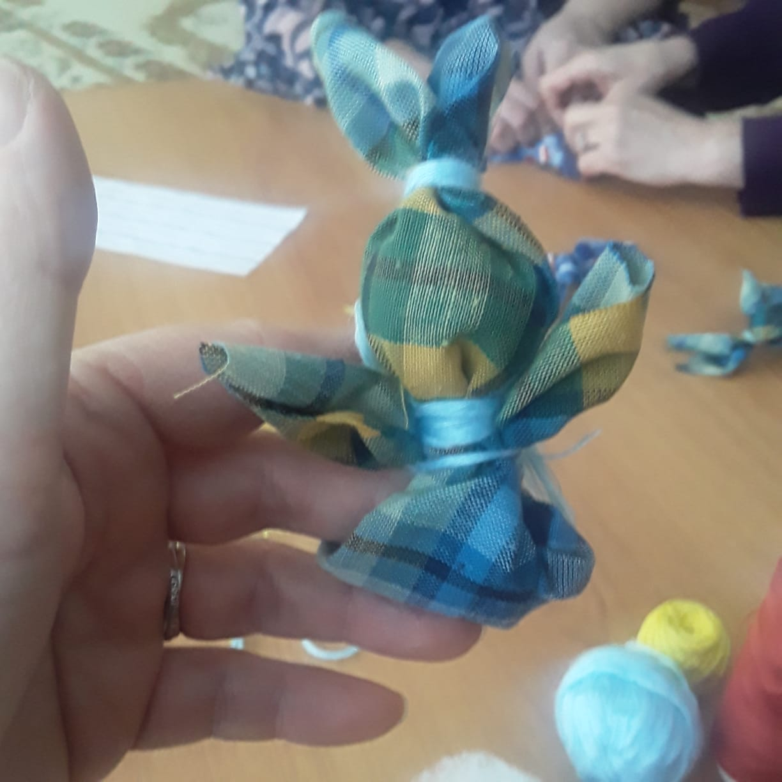

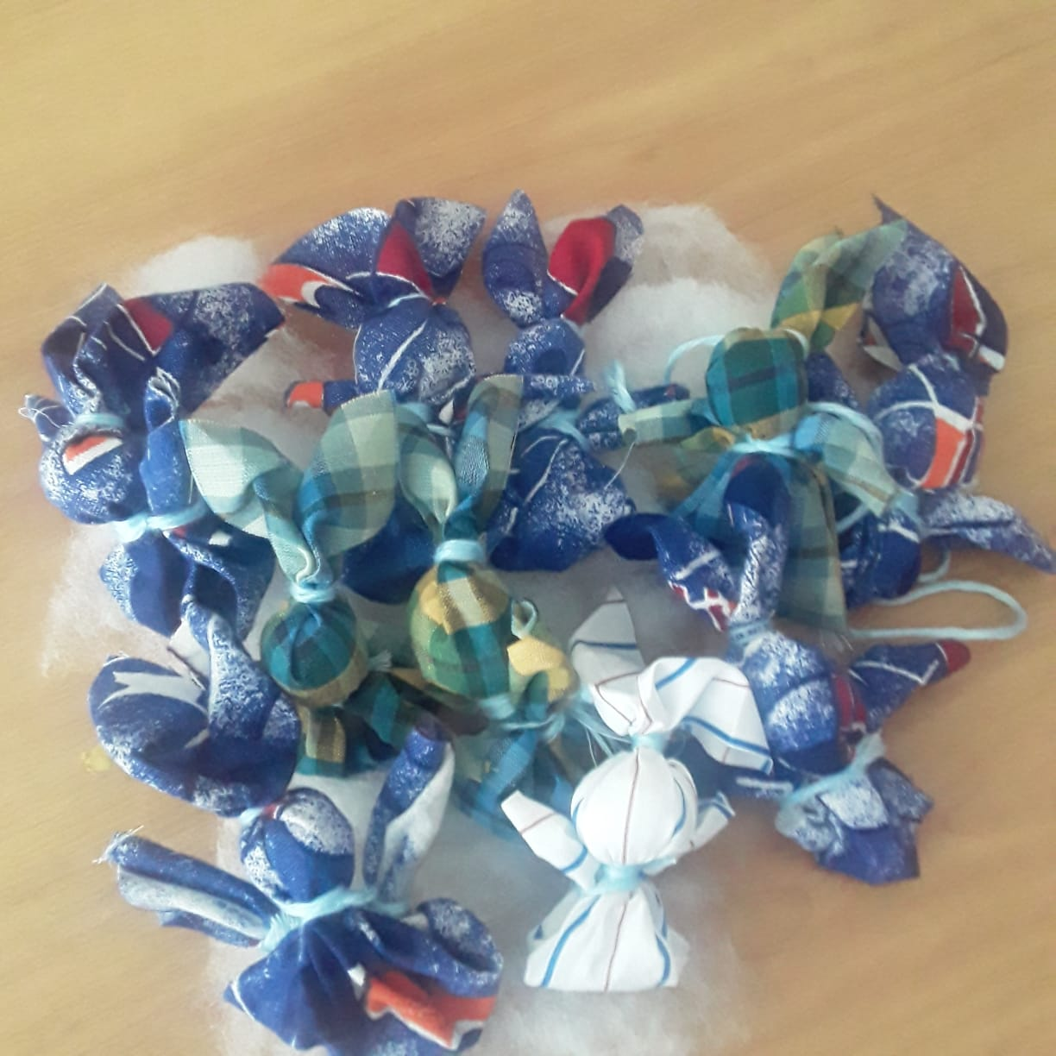
Рефлексия.
У вас получилась красивая кукла. Как вы думаете, почему?
Заинтересовала ли Вас данная техника? Изготовите ли вы с детьми данную куклу?
Как вы считаете, актуально ли изготовление тряпичных кукол в образовательном процессе?
(Изготовление тряпичных кукол обеспечивает хорошую тренировку пальцев, способствует выработке движений кисти, развивает точность, скоординированность мелких движений пальцев. Как известно, все это стимулирует развитие речи у детей. Кроме того развивает фантазию, образное мышление, способность концентрировать внимание. Игра с традиционной народной куклой, не имеющей лица, побуждает ребенка воображать, придумывать ей разное настроение (страх, радость, грусть, веселье, удивление, восторг, злость)

Пусть кукла, сделанная вашими умелыми руками, станет украшением и защитой вашему дому!

